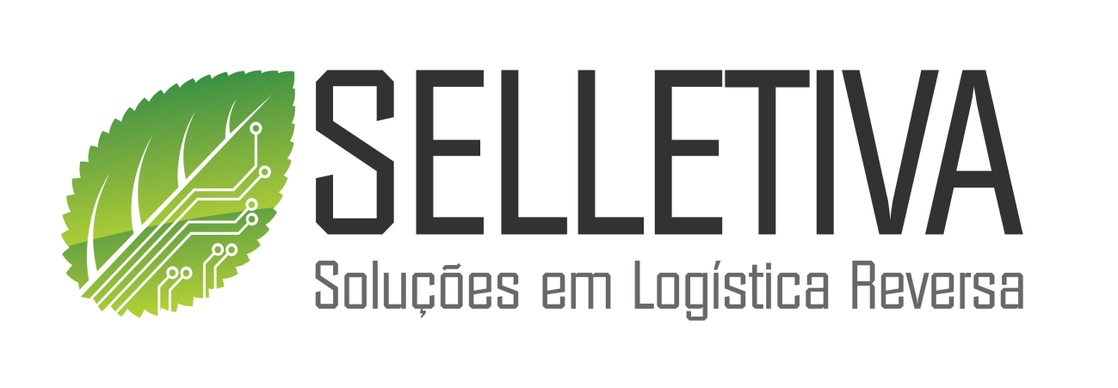

Relatório técnico de atividades
Bolsista | Coordenador do Projeto | Período de referência
Janilson da Silva Spinosa | Sérgio Clério | Junho

Índice
1. Introdução 3
2. Atividades realizadas 3
2.1. Refinar os textos na tela de Avaliar Empresa e Correções de Português 3
2.2. Fazer a validação do DDD 3
2.3. Testes nos tablets 3
2.4. Criação dos Banner e Botões de Folhas 4
2.5. Correção dos erros encontrados nos testes 4
2.6. Ajustes e correções 4

Introdução
Este documento tem a finalidade de documentar as atividades realizadas durante um período (especificado no início deste documento) e servir, também, de documentação técnica para possíveis manutenções.
Neste documento não terá explicações muito detalhadas dos programas utilizados durante o desenvolvimento, mas terá referência para a documentação da própria ferramenta (bibliotecas, APIs, frameworks, etc).

Atividades realizadas

Refinar os textos na tela de Avaliar Empresa e Correções de Português.
Reeditando os textos para uma leitura mais clara e objetiva, correção de erros de português.
Duração estimada da atividade: 04 dias

Fazer a validação do DDD.

Fazer a validação do DDD na tela de cadastro e edição de usuário de usuário, adicionar marcadores automáticos no cadastro de endereços endereços .

Duração estimada da atividade: 04 dias
Atividades secundárias: Estudos de AngularJS e Google Maps API.

Testes nos tablets.

Testes nos tablets Sansung e Apple com a planilia Selletiva 1.0.0 – Procedimentos de teste Funcional tablets.
Duração estimada da atividade: 06 dias

Criação dos Banner e Botões de Folhas.

Criação de dois Banners para o site selletiva.com.br e criação de dois botões de folhas para o sistema selletiva
Duração estimada da atividade: 02 dias
Atividades secundárias: Estudos para Inkscape e Guimp.

Correção dos erros encontrados nos testes.

Correção dos erros encontrados nos testes.
Duração estimada da atividade: 04 dias
Atividades secundárias: Estudos de AngularJS.

Ajustes e correções.

Ajustes nos checkbox e radion buttons de todas as tabelas para ficar desmarcados, e correção na tela de login, para o melhor carregamento da tela.
Duração estimada da atividade: 02 dias

